Triển khai SMLP4Rec trên Expedia và các thử nghiệm bổ sung
Báo cáo tuần 3: từ code gốc đến hybrid SMLP4Rec + prior điểm đến + sameDest, đánh giá trên Expedia Hotel Recommendations
Hạng mục | Nội dung
Bài toán | Xếp hạng 100 hotel cluster cho lần booking tiếp theo của user, dựa trên lịch sử booking và điểm đến của lượt tìm kiếm
Dữ liệu | Expedia: 813.985 user có booking, 100 cụm, 2.186.708 mục tiêu “đặt tiếp theo”
Giao thức | Chia theo thời gian 80/10/10 trên mục tiêu (07/01/2013 → 01/01/2015); xếp hạng đầy đủ 100 cụm; Recall@K, NDCG@K, K = 5, 10, 20; một seed (2022)
Kết quả chính | NDCG@5 0,2439 → 0,4539, Recall@5 33,69% → 61,06% (SMLP4Rec plain → hybrid, user có lịch sử, tập test)
Quyết định | SMLP4Rec + prior điểm đến + sameDest, 2 bộ trọng số (điểm đến mới / đã đặt); user mới chỉ dùng prior; không tách theo thói quen
Phiên bản | 06/10/2026 — đi kèm slide week3_report_slides_v2; notebook 01–07 trong notebooks/hospitality/smlp4rec/

Nội dung
1. Tóm tắt 3
1.1 Mục tiêu tuần 3 3
1.2 Kết quả chính 3
2. Triển khai SMLP4Rec trên Expedia 3
2.1 Nhắc lại mô hình 3
2.2 Từ code gốc đến bản cho Expedia 4
2.3 Pipeline dữ liệu và chia tập 4
2.4 Cấu hình và chi phí 5
3. Kết quả chạy plain 5
3.1 Kết quả tổng 5
3.2 Vì sao plain thấp 5
4. Hướng A: ép tỉ lệ cụm cũ / cụm mới trong top 5 6
5. Hướng B: thêm thông tin điểm đến 6
5.1 B1: prior điểm đến 6
5.2 B2: sameDest, hybrid ba tín hiệu 7
5.3 B3: tách trọng số theo thói quen đặt lại 9
6. Tổng hợp kết quả 10
6.1 Mọi sự kiện test 10
6.2 Người dùng đã thấy và chưa thấy trong train 10
6.3 Hai baseline cơ bản trên cùng phép chia 12
7. Kết luận và bước tiếp theo 13
7.1 Kết luận 13
7.2 Bước tiếp theo 13
8. Giới hạn 13
Phụ lục A. Trọng số cuối cùng 14
Phụ lục B. Nguồn số liệu 14
Tài liệu tham khảo 14

1. Tóm tắt

1.1 Mục tiêu tuần 3
Tuần 2 chọn SMLP4Rec làm phương pháp chính, kèm hybrid cho user ít lịch sử. Tuần 3 có ba việc: (1) chạy được code gốc SMLP4Rec trên dữ liệu booking Expedia với chỉnh sửa tối thiểu; (2) đo bản plain (chỉ lịch sử booking) và tìm điểm yếu; (3) thử các hướng bổ sung, mỗi hướng một giả thuyết, chọn trên valid và đọc test một lần.

1.2 Kết quả chính
- Plain có tín hiệu nhưng thấp. NDCG@5 0,2439, Recall@5 33,69% trên test, gấp 2,6 lần popularity toàn cục về NDCG@5.
- Phần lớn lần đặt tiếp theo là cụm mới. 69,3% mục tiêu test là cụm user chưa từng đặt; plain chủ yếu gợi lại cụm cũ (top 1 = cụm đặt gần nhất ở 83,0% dòng) nên chỉ trúng 12,3% dòng cụm mới.
- Ép tỉ lệ cụm mới trong top 5 làm giảm điểm. NDCG@5 0,2439 → 0,2338 (cố định 2 cũ + 3 mới) và 0,2283 (trần theo L); hướng này bị loại.
- Prior điểm đến là đòn bẩy lớn nhất. SMLP4Rec + prior (w_p = 1,5): NDCG@5 0,2439 → 0,4227, Recall@5 33,69% → 59,19%, không huấn luyện lại.
- sameDest thêm phần còn thiếu. Hybrid ba tín hiệu đạt NDCG@5 0,4539, Recall@5 61,06%; so với SMLP4Rec + prior: NDCG@5 +0,0313 [0,0303; 0,0321], Recall@5 +1,87 điểm % [1,76; 1,97] (bootstrap 95%).
- Tách trọng số theo thói quen đặt lại không thêm gì. NDCG@5 0,0000 [-0,0002; 0,0002], Recall@5 +0,03 điểm % [0,00; 0,07]; giữ 2 bộ trọng số.
- Hai baseline cơ bản giải thích điểm cao của hybrid. Trên mọi sự kiện test, hồi quy logistic chỉ dùng điểm đến và ngữ cảnh đạt NDCG@5 0,3541, ItemKNN chỉ dùng lịch sử đạt 0,1940, hybrid đạt 0,4349; không thấy dấu hiệu rò rỉ hay lỗi chia tập (mục 6.3).
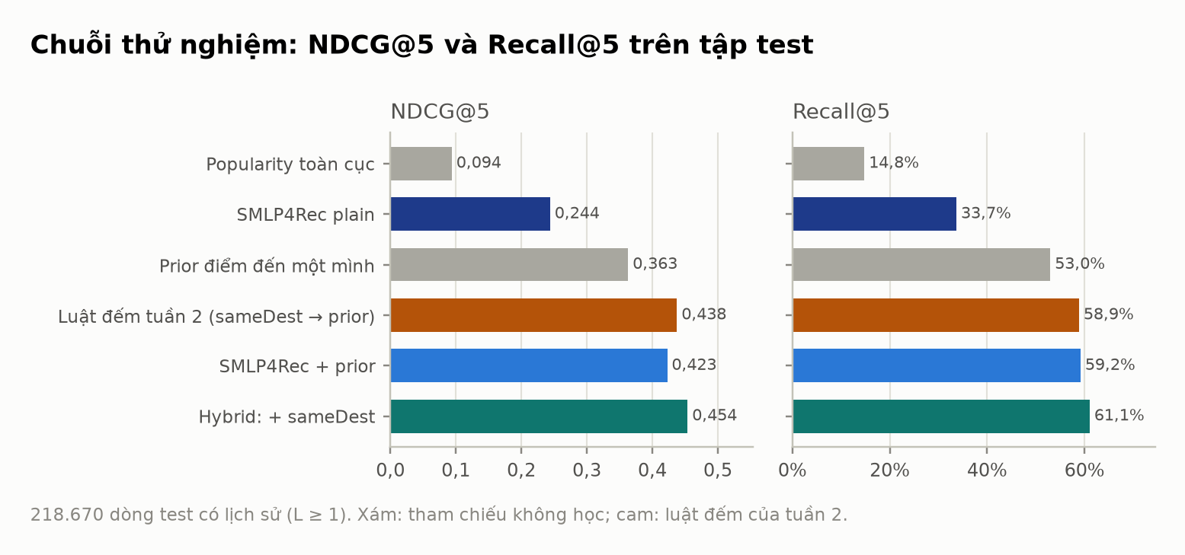
Hình 1. NDCG@5 và Recall@5 trên tập test (user có lịch sử) qua chuỗi thử nghiệm.

2. Triển khai SMLP4Rec trên Expedia

2.1 Nhắc lại mô hình
SMLP4Rec [1] là mô hình gợi ý tuần tự toàn MLP: chuỗi cụm đã đặt đi qua ba MLP trộn song song theo chiều thời gian (vị trí trong chuỗi), chiều context và chiều embedding, lặp L lớp. Hàng cuối của chuỗi được so với embedding của 100 cụm để cho điểm xếp hạng; hàm mất mát là cross-entropy trên toàn bộ 100 cụm.
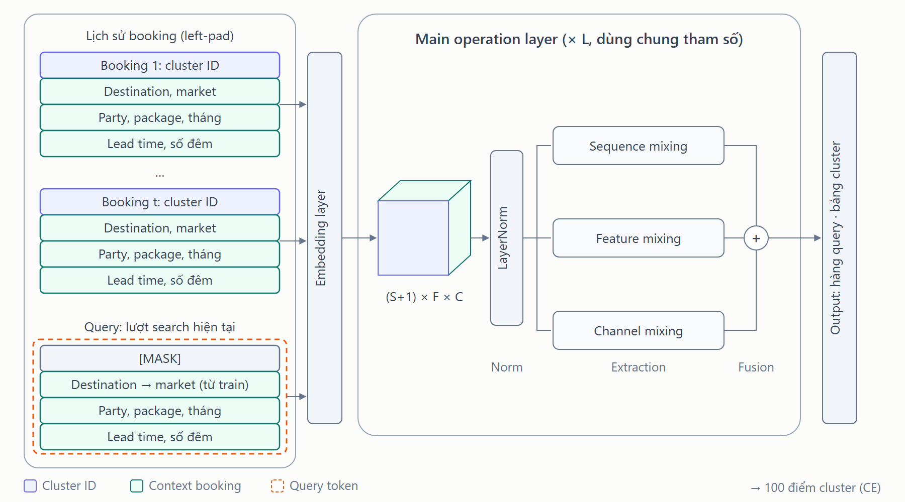
Hình 2. Kiến trúc SMLP4Rec (từ báo cáo tuần 2). Bản chạy tuần 3 chỉ dùng lịch sử booking, chưa có query token.

2.2 Từ code gốc đến bản cho Expedia
Code gốc (bản fork MLP4Rec [3] trên RecBole 1.0.1 [2]) được giữ nguyên tối đa: một khối dùng chung cho mọi lớp, không residual. Chỉ sửa hai chỗ trong mã mô hình (đánh dấu ADAPTED) để chạy được với dữ liệu không có feature item.
Hạng mục | Code gốc | Bản cho Expedia
Dữ liệu | MovieLens, item có feature | Booking Expedia: user, cụm (100), thời gian; cụm không có feature
Độ dài chuỗi | Cố định 50 | Lấy từ cấu hình (= 20)
Feature item | Bắt buộc có | Cho phép rỗng, bỏ lớp feature
Chia và đánh giá | Leave-one-out, 100 mẫu âm theo popularity | Chia theo thời gian 80/10/10, xếp hạng đủ 100 cụm
Cấu hình | Cấu hình bài báo, quá chậm trên CPU | 2 lớp, hidden 64, dropout 0
Môi trường | RecBole 1.0.1 (numpy 1.23, pandas 1.5) | Venv Python 3.11 riêng + 2 bản vá nhỏ

2.3 Pipeline dữ liệu và chia tập
train.csv (4 GB) được đọc theo khối, chỉ giữ dòng is_booking = 1, xuất thành bảng tương tác user · cụm · thời gian cho RecBole. Mỗi booking trừ booking đầu tiên của user là một mục tiêu “đặt tiếp theo”, với lịch sử là tối đa 20 booking trước đó. Mục tiêu được chia theo thời gian toàn cục; booking đầu tiên của mỗi user (user mới, L = 0) không phải mục tiêu của SMLP4Rec và được chấm riêng bằng prior (Mục 5.1).
Tập | Số mục tiêu | Từ ngày | Đến ngày | Độ dài lịch sử TB
Train | 1.749.368 | 07/01/2013 | 08/10/2014 | 5,85
Valid | 218.670 | 08/10/2014 | 19/11/2014 | 7,39
Test | 218.670 | 19/11/2014 | 01/01/2015 | 7,25

2.4 Cấu hình và chi phí
Tham số | Giá trị | Tham số | Giá trị
Số lớp | 2 | Batch | 1.024
Hidden | 64 | Learning rate | 0,001
Dropout | 0,0 | Số epoch | 3
Độ dài chuỗi tối đa | 20 | Chọn epoch theo | valid NDCG@10
Hàm mất mát | Cross-entropy trên 100 cụm | Seed | 2022
Số tham số | 33.702 | Thời gian train + valid (CPU) | 672,5 giây

3. Kết quả chạy plain

3.1 Kết quả tổng
Epoch tốt nhất theo valid là epoch 3. Hai luật đếm được chấm trên đúng các dòng test để làm mốc: popularity toàn cục, và lặp lại cụm đặt gần nhất rồi đến popularity.
Cách | NDCG@5 | Recall@5 | NDCG@10 | Recall@10 | NDCG@20 | Recall@20
Popularity toàn cục | 0,0938 | 14,78% | 0,1256 | 24,76% | 0,1619 | 39,25%
Lặp cụm gần nhất, rồi popularity | 0,2031 | 25,70% | 0,2309 | 34,39% | 0,2641 | 47,62%
SMLP4Rec plain (epoch 3) | 0,2439 | 33,69% | 0,2850 | 46,45% | 0,3269 | 63,09%

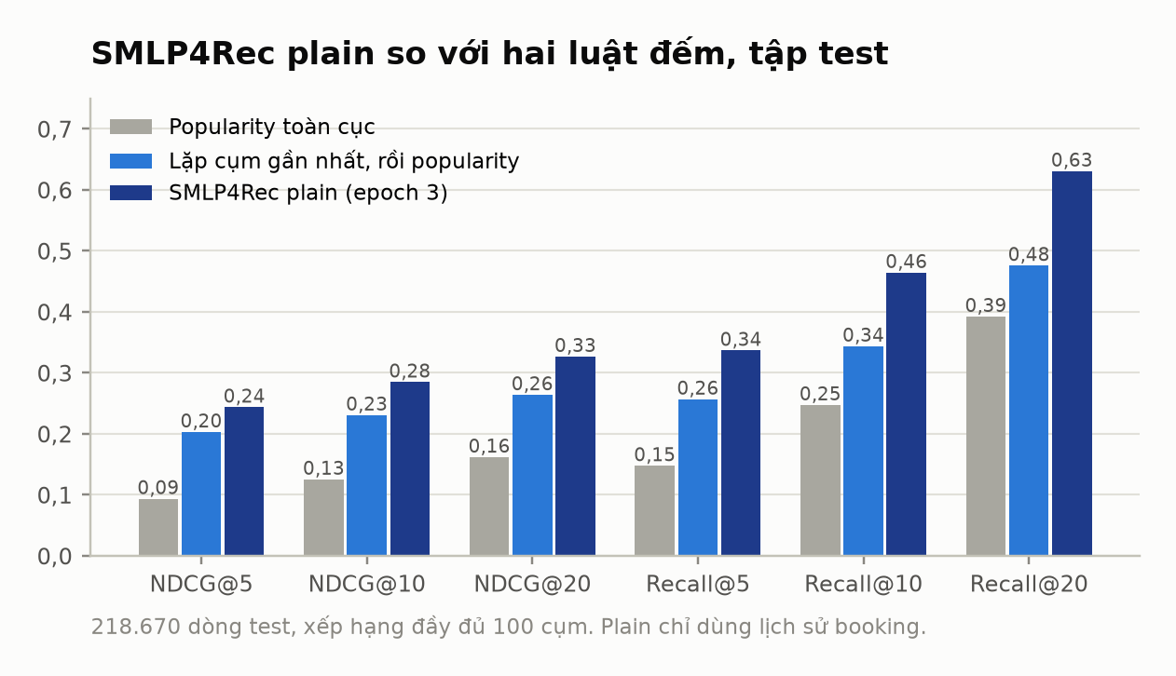
Hình 3. SMLP4Rec plain so với hai luật đếm trên tập test.
Thêm epoch gần như không giúp: NDCG@5 trên test 0,2426 (epoch 1) → 0,2439 (epoch 3), train loss 6686,1 → 6626,1. Valid và test gần nhau (NDCG@5 0,2429 và 0,2439), không có dấu hiệu overfit.

3.2 Vì sao plain thấp
Phân tích top 5 của plain trên tập test:
Chỉ số (test) | Giá trị
Mục tiêu là cụm mới (user chưa đặt) | 69,26%
Mục tiêu là cụm cũ (đã có trong lịch sử) | 30,74%
Top 1 = cụm đặt gần nhất | 83,04%
Cụm đặt gần nhất nằm trong top 5 | 98,90%
Trúng top 5 khi mục tiêu là cụm cũ | 81,89%
Trúng top 5 khi mục tiêu là cụm mới | 12,30%
Popularity toàn cục, trúng top 5 trên dòng cụm mới | 13,69%

Plain chỉ nhìn thấy lịch sử, không biết user đang tìm ở điểm đến nào. Nó học tốt việc gợi lại cụm cũ (trúng 81,9% dòng cụm cũ) nhưng ở nhóm cụm mới, chiếm 69% mục tiêu, nó còn thấp hơn popularity toàn cục (12,3% so với 13,7%). Từ đó có hai hướng thử:
- Hướng A: chỉnh cách chọn top 5, dành một phần chỗ cho cụm mới (Mục 4).
- Hướng B: thêm thông tin điểm đến: prior điểm đến, rồi tín hiệu đặt lại tại cùng điểm đến (Mục 5).

4. Hướng A: ép tỉ lệ cụm cũ / cụm mới trong top 5
Giả thuyết: top 5 thiên về cụm cũ, chia lại chỗ cho cụm mới sẽ tốt hơn. Hai luật được áp lên điểm của chính các trọng số plain (notebook 02, không huấn luyện lại): cố định min(2, số cụm cũ) cụm cũ + phần còn lại là cụm mới; hoặc trần số cụm cũ theo độ dài lịch sử L (tối đa 1 nếu L < 5, 2 nếu L ≥ 5). Tỉ lệ trúng tính trên toàn bộ dòng test.
Cách (test) | NDCG@5 | Recall@5 | Cụm cũ trúng | Cụm mới trúng | Số cụm cũ TB trong top 5
Plain: 5 điểm cao nhất | 0,2439 | 33,69% | 25,17% | 8,52% | 2,69
Cố định 2 cũ + 3 mới | 0,2338 | 31,43% | 20,42% | 11,01% | 1,79
Tối đa 1 cũ nếu L < 5, 2 nếu L ≥ 5 | 0,2283 | 30,43% | 18,58% | 11,84% | 1,50

Kết quả: cả hai luật đều làm giảm điểm. Mỗi lần trúng thêm một cụm mới phải đổi bằng khoảng 1,9 (cố định) và 2,0 (trần theo L) lần trúng cụm cũ. Vấn đề không nằm ở cách cắt top 5 mà ở chỗ điểm cho cụm mới còn yếu: cần thêm thông tin, không phải chia lại chỗ. Hướng A bị loại.

5. Hướng B: thêm thông tin điểm đến

5.1 B1: prior điểm đến
Giả thuyết: điểm đến đang tìm quyết định phần lớn cụm được đặt (tuần 2: phân phối cụm thay đổi mạnh theo điểm đến). Prior là tần suất cụm tại điểm đến, làm mượt về market của điểm đến:
p_prior(k | d) = (n_d,k + m · p_market,k) / (n_d + m), m = 5
Market là market phổ biến nhất của điểm đến trong dữ liệu prior, không dùng hotel_market của chính sự kiện; điểm đến chưa gặp dùng phân phối toàn cục. Prior chỉ đếm booking trước mục tiêu train cuối cùng (2.463.082 booking, 34.506 điểm đến), nên không booking valid/test nào góp vào prior của chính nó. Prior được trộn với SMLP4Rec trong không gian log, không huấn luyện lại:
điểm(k) = log p_SMLP4Rec(k | lịch sử) + w_p · log p_prior(k | điểm đến)
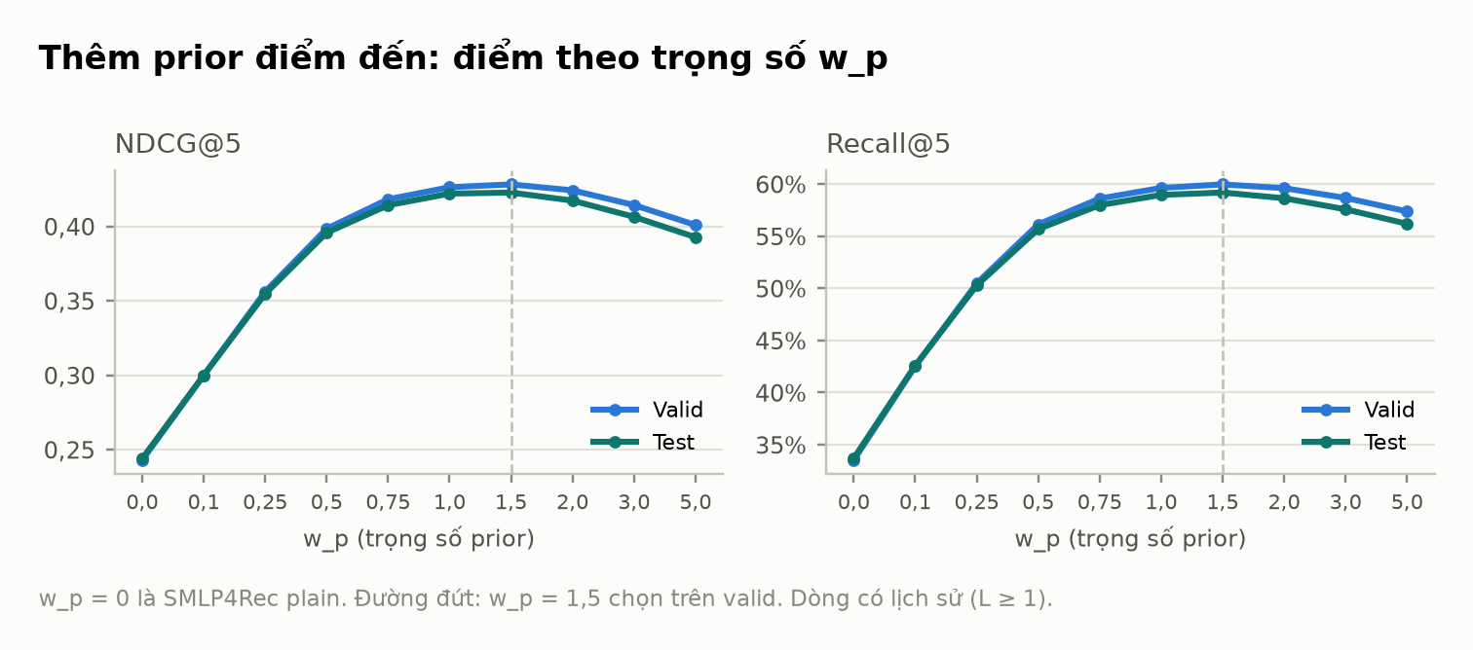
Hình 4. NDCG@5 và Recall@5 theo trọng số w_p (w_p = 0 là plain); w_p = 1,5 chọn trên valid.
Cách | NDCG@5 | Recall@5 | NDCG@10 | Recall@10 | NDCG@20 | Recall@20
SMLP4Rec plain | 0,2439 | 33,69% | 0,2850 | 46,45% | 0,3269 | 63,09%
Prior điểm đến một mình | 0,3631 | 52,98% | 0,4251 | 72,12% | 0,4666 | 88,45%
Luật đếm tuần 2 (sameDest rồi prior) | 0,4377 | 58,88% | 0,4915 | 75,48% | 0,5276 | 89,71%
SMLP4Rec + prior (w_p = 1,5) | 0,4227 | 59,19% | 0,4791 | 76,57% | 0,5154 | 90,86%
SMLP4Rec + prior, w_p theo nhóm L | 0,4221 | 59,12% | 0,4786 | 76,56% | 0,5150 | 90,84%

Prior tăng mạnh nhất ở nhóm cụm mới: NDCG@5 0,0587 → 0,3179, Recall@5 12,3% → 49,1%. Chọn w_p riêng cho từng nhóm L (L=1: 2, L=2-4: 1,5, L=5-9: 1,5, L>=10: 1,5) không tốt hơn một w_p chung, nên giữ w_p chung.
Điểm cần lưu ý: SMLP4Rec + prior chưa thắng luật đếm của tuần 2 ở NDCG@5. So với luật đó: Recall@5 +0,31 điểm % [0,14; 0,47], nhưng NDCG@5 -0,0150 [-0,0163; -0,0138] (bootstrap 95%). Luật đếm đặt cụm từng đặt tại cùng điểm đến lên đầu; SMLP4Rec + prior không có tín hiệu này. Đây là lý do thêm sameDest ở bước B2.
User mới (L = 0, 18,4% sự kiện test) không có lịch sử nên chỉ dùng prior:
User mới, test | Số dòng | NDCG@5 | Recall@5 | NDCG@10 | Recall@10
Popularity toàn cục | 49.443 | 0,0813 | 13,17% | 0,1118 | 22,69%
Prior điểm đến | 49.443 | 0,3506 | 51,23% | 0,4119 | 70,17%
Prior, điểm đến có 0 booking trước đó | 283 | 0,0786 | 10,95% | 0,0941 | 15,90%
Prior, điểm đến có 1–19 booking | 1.954 | 0,4937 | 65,56% | 0,5317 | 77,28%
Prior, điểm đến có ≥ 20 booking | 47.206 | 0,3464 | 50,88% | 0,4089 | 70,20%

5.2 B2: sameDest, hybrid ba tín hiệu
Giả thuyết: user hay đặt lại cụm đã ở tại chính điểm đến đang tìm. sameDest(k) là tổng 0,7^tuổi các lần user đặt cụm k tại đúng điểm đến của lượt tìm kiếm (tuổi 0 = lần gần nhất), chia cho tổng để thành phân bố trên 100 cụm. Ví dụ: một cụm được đặt tại điểm đến này ở tuổi 0 và 3 có trọng số 0,7^0 + 0,7^3 = 1,343; cụm đặt ở điểm đến khác có trọng số 0. User chưa từng đặt tại điểm đến này nhận phân bố đều, tức sameDest không tác động thứ tự.
điểm(k) = log q_SMLP4Rec(k) + w_p · log q_prior(k) + w_s · log q_sameDest(k), log q(k) = log((1 − α) · p(k) + α / 100)
Ba thành phần đều được trộn với phân bố đều trước khi lấy log (một α chung), nên cùng một thang và trọng số đọc được như mức tin cậy tương đối. Quy tắc chọn, chỉ dùng valid:
- Hàm mục tiêu mỗi dòng: Recall@5 + NDCG@5.
- Lưới: α ∈ {0,05; 0,1; 0,2; 0,3; 0,5}, w_p và w_s ∈ [0; 3] (10 mức), trọng số SMLP4Rec cố định = 1.
- Quy tắc một sai số chuẩn [4, 5]: trong các cấu hình nằm trong một SE (gom theo user) của cấu hình tốt nhất, lấy cấu hình đơn giản nhất: trọng số lớn nhất nhỏ nhất, rồi tổng trọng số nhỏ nhất, rồi α lớn nhất.
- Kết quả: 7 cấu hình nằm trong một SE; chọn α = 0,2, w_p = 2, w_s = 2.
Sau đó thử chia trọng số theo nhóm dòng (cohort), đánh giá bằng kiểm định chéo 2 phần theo user trên valid (3 seed). Quy tắc một SE ở mức lược đồ chọn lược đồ có ít bộ trọng số nhất trong một SE của lược đồ tốt nhất:
Lược đồ chia trọng số | Số bộ | Phủ nhỏ nhất | Lợi so với một bộ (SE) | Trong 1 SE
Một bộ chung | 1 | 100,0% | 0,00000 (0,00000) | không
Điểm đến đã đặt / mới (2) | 2 | 30,0% | +0,00029 (0,00024) | có
L = 1 / L ≥ 2 (2) | 2 | 17,8% | -0,00070 (0,00028) | không
L = 1 | 2–4 | 5+ (3) | 3 | 17,8% | -0,00081 (0,00025) | không
4 nhóm L (4) | 4 | 17,8% | -0,00100 (0,00025) | không
L = 1 / L ≥ 2 × điểm đến đã đặt / mới (4) | 4 | 2,8% | +0,00031 (0,00027) | có

Lược đồ được chọn: 2 bộ trọng số. Điểm đến mới với user: w_p = 2 (w_s không tác động); điểm đến đã đặt: w_p = 1,25, w_s = 1; α = 0,2.
Kết quả trên tập test:
Cách | NDCG@5 | Recall@5 | NDCG@10 | Recall@10 | NDCG@20 | Recall@20
SMLP4Rec plain | 0,2439 | 33,69% | 0,2850 | 46,45% | 0,3269 | 63,09%
Prior điểm đến một mình | 0,3631 | 52,98% | 0,4251 | 72,12% | 0,4666 | 88,45%
Luật đếm tuần 2 | 0,4377 | 58,88% | 0,4915 | 75,48% | 0,5276 | 89,71%
SMLP4Rec + prior | 0,4227 | 59,19% | 0,4791 | 76,57% | 0,5154 | 90,86%
Hybrid: + sameDest | 0,4539 | 61,06% | 0,5070 | 77,41% | 0,5413 | 90,90%

So với SMLP4Rec + prior, hybrid tăng NDCG@5 +0,0313 [0,0303; 0,0321] và Recall@5 +1,87 điểm % [1,76; 1,97] (bootstrap ghép cặp 95%, 1000 lần). Hybrid cũng vượt luật đếm tuần 2 ở cả NDCG@5 và Recall@5 (0,4539 so với 0,4377; 61,06% so với 58,88%); cặp này chưa có khoảng tin cậy bootstrap.
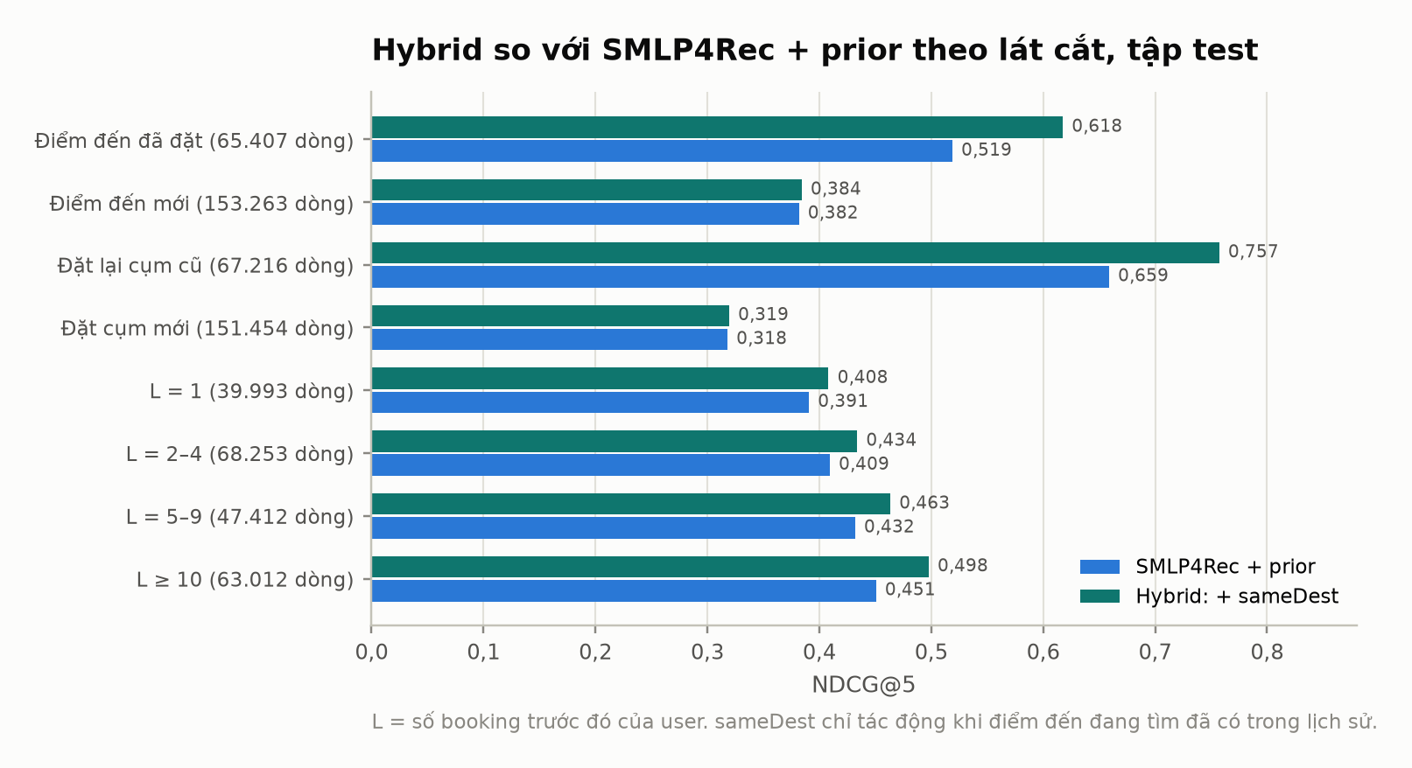
Hình 5. NDCG@5 của hybrid và SMLP4Rec + prior theo lát cắt, tập test.
Phần tăng nằm ở các dòng có điểm đến đã đặt (65.407 dòng): NDCG@5 0,5188 → 0,6175, Recall@5 67,8% → 74,0%. Ở điểm đến mới (153.263 dòng), sameDest không tác động và điểm gần như giữ nguyên (NDCG@5 0,3817 → 0,3842). Lợi tăng dần theo độ dài lịch sử.
Kiểm tra từng thành phần (test): mỗi thành phần đều có đóng góp.
Thành phần | Tỉ trọng độ phân tán, điểm đến đã đặt | Tỉ trọng, điểm đến mới | Bỏ thành phần: Recall@5 | Bỏ thành phần: NDCG@5
SMLP4Rec | 28,3% | 26,1% | -2,20 điểm % | -0,0174
Prior điểm đến | 48,5% | 73,9% | -25,84 điểm % | -0,1834
sameDest | 23,2% | 0,0% | -1,55 điểm % | -0,0257

Tỉ trọng độ phân tán: độ lệch chuẩn theo cụm của từng số hạng đã nhân trọng số, chia cho tổng ba số hạng (số hạng nào quyết định thứ tự). Prior chi phối, nhưng bỏ SMLP4Rec hoặc sameDest đều làm giảm điểm.

5.3 B3: tách trọng số theo thói quen đặt lại
Giả thuyết: user hay đặt lại cụm cũ cần trọng số khác user hay đặt cụm mới. Công thức B2 giữ nguyên, chỉ đổi cách chia nhóm. Đặc trưng old_share = tỉ lệ booking trong lịch sử (vị trí 2..L) là cụm đã đặt trước đó, chỉ tính từ lịch sử, không dùng mục tiêu. User có L = 1 không có bằng chứng và là nhóm riêng.
- Ngưỡng chọn trên train: thiên cũ nếu L ≥ 2 và old_share ≥ 0,25. Ở ngưỡng này tỉ lệ mục tiêu là cụm cũ là 42,1% (thiên cũ) so với 24,5% (thiên mới).
- Mỗi bộ trọng số phải phủ ít nhất 10% dòng có lịch sử, không tạo nhóm nhỏ.
- Chọn lược đồ bằng kiểm định chéo 2 phần theo user trên valid và quy tắc một SE như B2.
Lược đồ | Số bộ | Phủ nhỏ nhất | Đủ điều kiện | Lợi so với B2 (SE)
Một bộ chung | 1 | 100,0% | có | -0,00029 (SE 0,00024)
Điểm đến đã đặt / mới (2) [B2] | 2 | 30,0% | có | +0,00000 (SE 0,00000)
Thiên cũ / còn lại (2) | 2 | 40,4% | có | -0,00060 (SE 0,00034)
L = 1 | thiên mới | thiên cũ (3) | 3 | 17,8% | có | -0,00112 (SE 0,00037)
Điểm đến × thiên cũ / còn lại (4) | 4 | 13,1% | có | -0,00036 (SE 0,00021)
Điểm đến × (L = 1 | thiên mới | thiên cũ) (6) | 6 | 2,8% | không | -0,00058 (SE 0,00024)

Cách | NDCG@5 | Recall@5 | NDCG@10 | Recall@10 | NDCG@20 | Recall@20
Hybrid B2 (2 bộ) | 0,4539 | 61,06% | 0,5070 | 77,41% | 0,5413 | 90,90%
Tốt nhất có thói quen (4 bộ) | 0,4539 | 61,10% | 0,5069 | 77,45% | 0,5412 | 90,89%

Kết quả: không cải thiện. Lược đồ tốt nhất có thói quen so với B2 trên test: NDCG@5 0,0000 [-0,0002; 0,0002], Recall@5 +0,03 điểm % [0,00; 0,07] (bootstrap 95%); quy tắc một SE vẫn chọn 2 bộ của B2. Thói quen đặt lại đã nằm sẵn trong sameDest, nên không cần trọng số riêng.

6. Tổng hợp kết quả

6.1 Mọi sự kiện test
Bảng dưới gộp user có lịch sử và user mới (mọi sự kiện test). User mới dùng prior cho mọi cách có prior; với plain, user mới dùng popularity toàn cục.
Cách (mọi sự kiện test) | NDCG@5 | Recall@5 | NDCG@10 | Recall@10 | NDCG@20 | Recall@20
SMLP4Rec plain + popularity cho user mới | 0,2139 | 29,90% | 0,2530 | 42,06% | 0,2935 | 58,15%
Prior cho mọi user | 0,3608 | 52,66% | 0,4226 | 71,76% | 0,4646 | 88,28%
Luật đếm tuần 2 | 0,4217 | 57,47% | 0,4768 | 74,50% | 0,5144 | 89,31%
SMLP4Rec + prior | 0,4094 | 57,72% | 0,4667 | 75,39% | 0,5045 | 90,24%
Hybrid: + sameDest | 0,4349 | 59,25% | 0,4894 | 76,08% | 0,5255 | 90,27%

Trên mọi sự kiện test (268.113 dòng), hybrid so với SMLP4Rec + prior: NDCG@5 +0,0255 [0,0248; 0,0262], Recall@5 +1,53 điểm % [1,44; 1,61].

6.2 Người dùng đã thấy và chưa thấy trong train
Tập valid và test được chia thành hai tập con không giao nhau theo việc người dùng có mặt trong tập train hay không. Đã thấy: có ít nhất một dòng trong tập train của RecBole. Chưa thấy (cold-start): không có dòng nào trong train, gồm hai loại sự kiện: người đã có lịch sử (L ≥ 1) nhưng toàn bộ booking nằm sau cửa sổ train, và lần đặt đầu tiên của người dùng (L = 0).
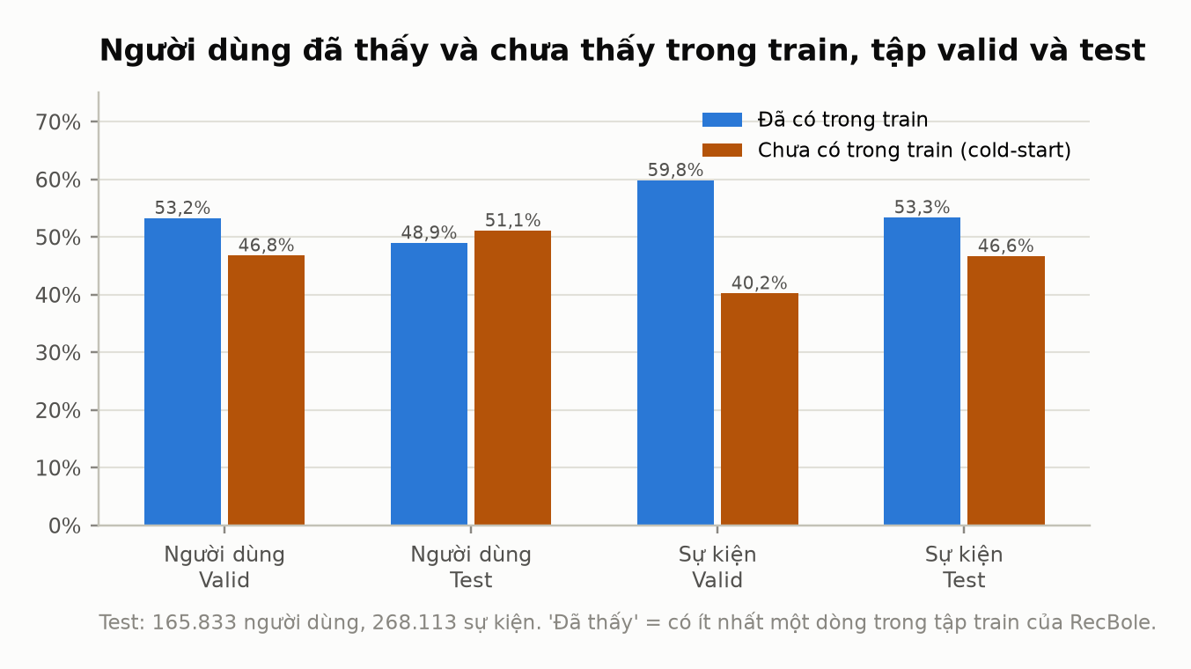
Hình 6. Tỉ lệ người dùng và sự kiện đã thấy và chưa thấy trong train, tập valid và test.
Trên test, 51,1% người dùng (84.687 / 165.833) chưa có trong train, tương ứng 46,6% sự kiện (125.088 / 268.113); trên valid là 46,8% người dùng và 40,2% sự kiện. Trong số người dùng chưa thấy ở test, 48.008 người đã có lịch sử và 36.679 người chỉ có lần đặt đầu. Độ dài lịch sử trung bình trên test: 9,8 (đã thấy) so với 2,4 (chưa thấy, L ≥ 1).
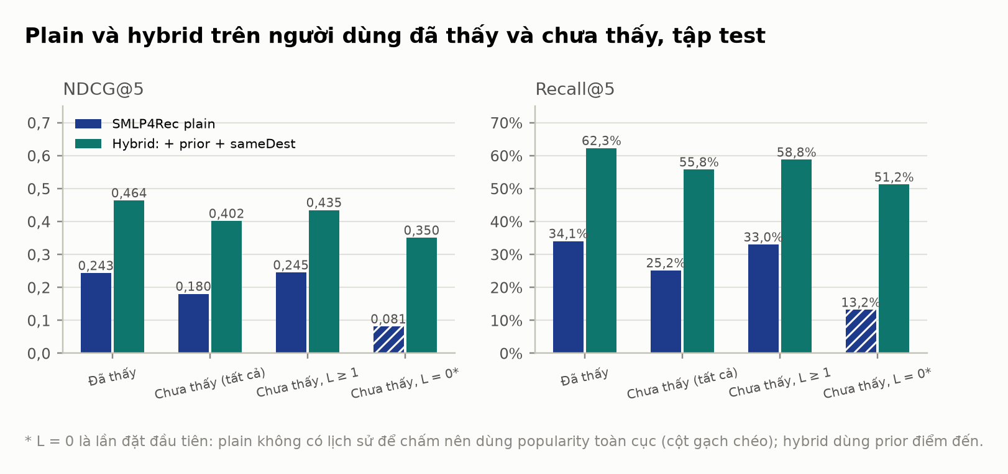
Hình 7. NDCG@5 và Recall@5 của SMLP4Rec plain và hybrid trên người dùng đã thấy và chưa thấy, tập test.
Hybrid cao hơn plain ở mọi tập con: NDCG@5 0,243 → 0,464 ở người đã thấy, 0,180 → 0,402 ở người chưa thấy; Recall@5 34,1% → 62,3% và 25,2% → 55,8%. Chênh lệch NDCG@5 có khoảng tin cậy bootstrap 95% hẹp ở mọi tập con (chưa thấy: +0,2211 [0,2191; 0,2233]).
Lưu ý về plain ở L = 0. SMLP4Rec chỉ đọc chuỗi booking nên không chấm được lần đặt đầu tiên; ở cột này plain dùng popularity toàn cục (NDCG@5 0,081, Recall@5 13,2%), nên đây là điểm của popularity, không phải của mô hình. Với người chưa thấy nhưng có lịch sử (L ≥ 1), plain đạt NDCG@5 0,245, gần với người đã thấy (0,243): mô hình không có tham số theo từng người dùng, nên việc người đó có mặt trong train không quyết định; độ dài lịch sử mới quyết định.

6.3 Hai baseline cơ bản trên cùng phép chia
Để kiểm tra điểm cao của hybrid đến từ dữ liệu chứ không từ rò rỉ hay lỗi chia tập, chạy thêm hai mô hình có sẵn trong thư viện, không dùng code của hybrid, mỗi mô hình bị chặn đúng một nguồn tín hiệu (notebook 07_basic_baselines).
Baseline | Thư viện | Thấy | Không thấy | Chọn trên valid
ItemKNN (cosine, Sarwar 2001) | implicit, CosineRecommender | 20 booking gần nhất của người dùng | điểm đến, mọi ngữ cảnh | K = 100 trong {5, 10, 20, 50, 100}
Hồi quy logistic đa lớp | scikit-learn, saga | điểm đến + ngữ cảnh lượt tìm (one-hot) | lịch sử, mọi trường của khách sạn đã đặt, thành phố và vùng của khách | C = 10 trong {0,1; 1; 10}; 3 epoch

Phép chia giống bản plain: chia theo thời gian 80/10/10 trên 2.186.700 mục tiêu “đặt tiếp theo”, lần đặt đầu của mỗi người dùng (L = 0) chấm riêng trong cùng cửa sổ thời gian. Tập test có 268.113 sự kiện, bản plain có 268.113 (chênh 0); số dòng ở từng tập con (đã thấy, chưa thấy) lệch tối đa 4 dòng. Cả hai mô hình huấn luyện trên booking trước mốc cắt của prior; K và C chọn trên valid theo Recall@5 + NDCG@5, test chấm một lần. ItemKNN không có epoch: độ tương tự cosine tính một lần; hồi quy logistic chạy đúng 3 epoch, không dừng sớm. Dòng không có lịch sử (L = 0) dùng popularity toàn cục ở ItemKNN.
Cách (test) | NDCG@5 mọi sự kiện | Recall@5 mọi sự kiện | NDCG@5 đã thấy | NDCG@5 chưa thấy, L ≥ 1 | NDCG@5 L = 0*
Popularity toàn cục (không học) | 0,091 | 14,5% | 0,096 | 0,090 | 0,081
ItemKNN (K = 100): chỉ lịch sử | 0,194 | 28,2% | 0,213 | 0,231 | 0,081
SMLP4Rec plain: chỉ lịch sử | 0,214 | 29,9% | 0,243 | 0,245 | 0,081
Hồi quy logistic (C = 10): điểm đến + ngữ cảnh | 0,354 | 51,9% | 0,365 | 0,340 | 0,345
Hybrid: lịch sử + prior + sameDest | 0,435 | 59,2% | 0,464 | 0,435 | 0,350

* L = 0 là lần đặt đầu tiên: ItemKNN và plain không có đầu vào nên dùng popularity toàn cục (cùng số); hồi quy logistic và hybrid dùng điểm đến. Hàng plain và hybrid lấy từ notebook 06 (mục 6.2).
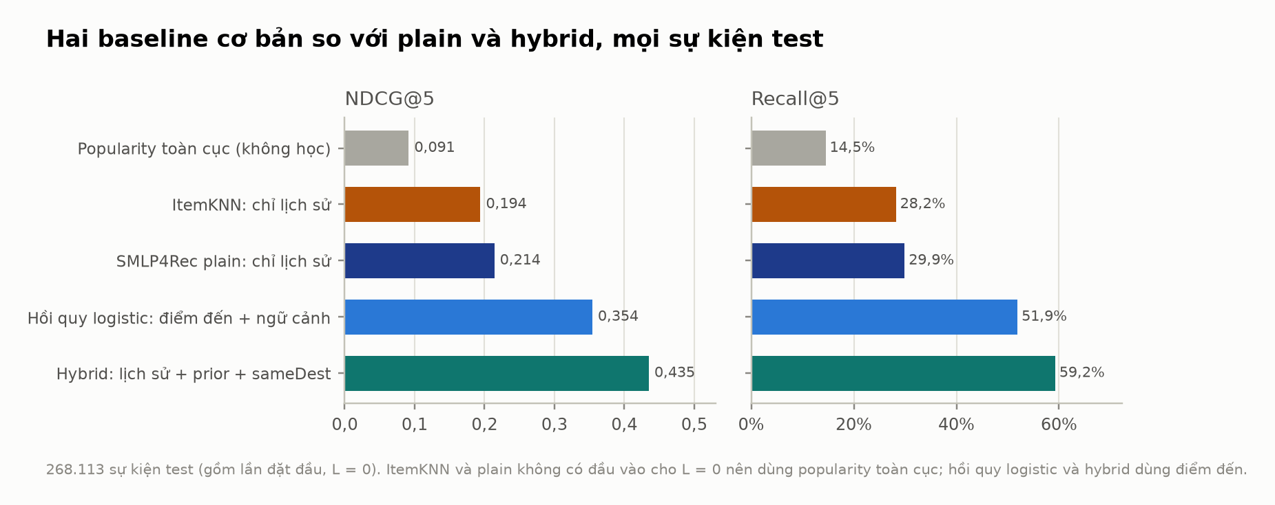
Hình 8. NDCG@5 và Recall@5 của hai baseline, SMLP4Rec plain và hybrid trên mọi sự kiện test.
Đọc kết quả. ItemKNN, chỉ đọc lịch sử, nằm sát SMLP4Rec plain (NDCG@5 0,194 so với 0,214), nên bản plain không bị thổi phồng. Hồi quy logistic, chỉ có điểm đến và ngữ cảnh, đạt 0,354, cao hơn popularity 0,263 điểm NDCG@5; hybrid cộng thêm 0,081 điểm nhờ lịch sử cùng điểm đến và SMLP4Rec. Ở lần đặt đầu (L = 0), hồi quy logistic (0,345) chỉ kém hybrid (0,350) 0,005 điểm. Phần lớn điểm của hybrid giải thích được bằng điểm đến của lượt tìm, thông tin có sẵn trước khi đặt.
Đối chứng (test, user có lịch sử, NDCG@5) | Thật | Xáo trộn
Hồi quy logistic: xáo trộn đặc trưng lượt tìm | 0,356 | 0,047
ItemKNN: xáo trộn lịch sử giữa các dòng | 0,220 | 0,048

Mốc popularity toàn cục trên cùng tập là 0,094; xáo trộn đưa cả hai mô hình về mức đó, nên tín hiệu của chúng là thật.
Kiểm tra. Trong notebook: không dòng valid hoặc test nào nằm trong dữ liệu huấn luyện (0 dòng); huấn luyện kết thúc 147 giây trước mục tiêu valid đầu tiên; điểm ItemKNN khớp hàm recommend() của thư viện; Recall@5 và NDCG@5 tính lại bằng vòng lặp Python thuần khớp; không có hạng hòa ở mục tiêu. Kiểm tra độc lập (scripts/verify_basic_baselines.py, không dùng code của notebook): dựng lại phép chia, lịch sử, độ tương tự cosine và đặc trưng, chấm lại hai mô hình và so với kết quả đã lưu, được 0 sai khác về hạng; hồi quy logistic không dùng trường nào của khách sạn đã đặt, thành phố hay vùng của khách; không có số kết quả viết cứng trong code notebook.
Giới hạn. Một seed; C = 10 là giá trị lớn nhất trong lưới nên có thể còn tăng nhẹ; hồi quy logistic chỉ chạy 3 epoch; lưới K và C nhỏ. Đây là kiểm tra tính hợp lý, không phải bảng so sánh mô hình cuối cùng.

7. Kết luận và bước tiếp theo

7.1 Kết luận
- SMLP4Rec chạy được trên Expedia với hai chỉnh sửa nhỏ; bản plain có tín hiệu nhưng chủ yếu gợi lại cụm cũ.
- Điểm đến là tín hiệu chủ đạo. Chia lại chỗ trong top 5 không giúp; thêm prior điểm đến và sameDest đưa NDCG@5 từ 0,2439 lên 0,4539 và Recall@5 từ 33,69% lên 61,06%.
- Hybrid vượt luật đếm tuần 2, mốc mà SMLP4Rec + prior chưa vượt được ở NDCG@5.
- Hybrid cao hơn plain cả với người dùng đã thấy lẫn chưa thấy trong train; plain không chấm được lần đặt đầu (L = 0), chỉ có popularity thay thế.
- Tách trọng số theo thói quen không thêm gì; giữ 2 bộ trọng số (điểm đến mới / đã đặt).
- Hai baseline cơ bản (ItemKNN chỉ dùng lịch sử, hồi quy logistic chỉ dùng điểm đến) cho thấy điểm cao của hybrid chủ yếu do điểm đến của lượt tìm; không thấy dấu hiệu rò rỉ hay lỗi chia tập.
Quyết định: SMLP4Rec + prior điểm đến + sameDest, 2 bộ trọng số chọn trên valid; user mới chỉ dùng prior.

7.2 Bước tiếp theo
- Chạy nhiều seed và báo cáo trung bình ± độ lệch chuẩn.
- Đưa điểm đến vào trong mô hình (query token) và so với cách trộn sau.
- Chạy lại trên phép chia theo sự kiện, gồm cả user mới, trong cùng một bảng.
- Thêm các mô hình so sánh còn lại: MF, item2vec, AdaGIN, LightGBM (ItemKNN và hồi quy logistic đã chạy ở mục 6.3), cùng phép chia và tập ứng viên.
- Bổ sung chỉ số ngoài độ chính xác: độ đa dạng trong danh sách, thiên lệch popularity.

8. Giới hạn
- Hotel cluster là đại diện ẩn danh cho hạng phòng hoặc gói; kết luận kinh doanh kế thừa giới hạn này.
- Một seed (2022), 3 epoch, cấu hình nhẹ trên CPU; chưa tinh chỉnh siêu tham số của SMLP4Rec.
- Prior tĩnh, đếm đến cuối train; không cập nhật trong cửa sổ valid/test.
- Hai baseline cơ bản: một seed, lưới K và C nhỏ, hồi quy logistic chỉ 3 epoch và C chọn ở biên lưới; dùng để kiểm tra tính hợp lý, chưa phải bảng so sánh cuối.
- Phép chia 80/10/10 của RecBole tính trên mục tiêu có lịch sử; user mới được chấm riêng cùng cửa sổ thời gian.
- Mọi kết quả là offline trên dữ liệu công khai; không có dữ liệu Vinpearl.
- Điều khoản dữ liệu Expedia chỉ cho phép dùng cho nghiên cứu; không phân phối lại dữ liệu thô.

Phụ lục A. Trọng số cuối cùng
Bộ trọng số B2 (α = 0,2) | w_p | w_s
Điểm đến mới với user | 2 | — (không tác động)
Điểm đến đã đặt trước đó | 1,25 | 1

Bộ trọng số B3 (4 bộ, α = 0,2) | w_p | w_s
Điểm đến mới · còn lại | 2 | — (không tác động)
Điểm đến mới · thiên cũ | 1,5 | — (không tác động)
Đã đặt · còn lại | 1,25 | 1,25
Đã đặt · thiên cũ | 1,25 | 1

w_s “không tác động”: điểm đến chưa từng đặt thì sameDest là phân bố đều, không đổi thứ tự xếp hạng.

Phụ lục B. Nguồn số liệu
Mục | Notebook | File kết quả
2, 3 | 01_train_test_smlp4rec | smlprec_expedia_run.json
4 | 02_top5_rerank_rules | smlprec_expedia_mixed_run.json, smlprec_expedia_dynamic_cap_run.json
5.1 | 03_destination_prior | smlprec_expedia_late_fusion.json
5.2, 6.1 | 04_samedest_hybrid | smlprec_expedia_hybrid_samedest.json
5.3 | 05_behaviour_split | smlprec_expedia_hybrid_behaviour_split.json
6.2 | 06_seen_vs_unseen_users | smlprec_expedia_seen_unseen_users.json
6.3 | 07_basic_baselines | results/week4_rebuild/basic_baselines.json, basic_baselines_verify.json

Notebook nằm trong notebooks/hospitality/smlp4rec/, file kết quả trong results/week3_implementation/. Hình được vẽ bởi scripts/week3_report_figures.py; báo cáo được dựng bởi scripts/week3_implementation_report.py. Kiểm tra độc lập của mục 6.3: scripts/verify_basic_baselines.py.

Tài liệu tham khảo
[1] J. Gao, X. Zhao, M. Li, M. Zhao, R. Wu, R. Guo, Y. Liu, D. Yin. SMLP4Rec: An Efficient All-MLP Architecture for Sequential Recommendations. ACM TOIS, 2024. doi:10.1145/3637871
[2] W. X. Zhao et al. RecBole: Towards a Unified, Comprehensive and Efficient Framework for Recommendation Algorithms. CIKM, 2021
[3] M. Li, X. Zhao, C. Lyu, M. Zhao, R. Wu, R. Guo. MLP4Rec: A Pure MLP Architecture for Sequential Recommendations. IJCAI, 2022
[4] L. Breiman, J. Friedman, R. Olshen, C. Stone. Classification and Regression Trees. Wadsworth, 1984
[5] T. Hastie, R. Tibshirani, J. Friedman. The Elements of Statistical Learning, 2nd ed., §7.10. Springer, 2009

